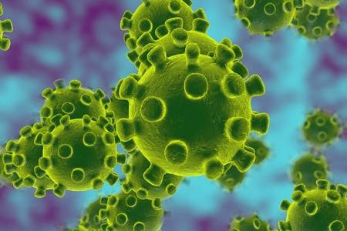
De coronatest
Woensdagochtend. Gelijk bij het opstaan voel ik dat er iets niet klopt: mijn hoofd staat op barsten en heel mijn lijf doet pijn. Koorts heb ik wel niet. Toch maar even naar de dokter bellen voor een afspraak.
De secretaresse neemt de telefoon op. Mevrouw, u kan niet zomaar naar de praktijk komen, ik zal u eerst een aantal vragen moeten stellen. Na dit verplichte vraaguurtje maakt ze voor mij een afspraak in het triagecentrum in Booischot voor een coronatest.
Plots schieten allerlei doemscenario’s door mijn hoofd. Wat als de test positief blijkt te zijn? Moet ik dan naar het ziekenhuis of mag ik gewoon thuis uitzieken? Moet het hele gezin dan in quarantaine? Ik ben astmapatiënt, dus sowieso behoor ik tot de risicogroep. En al die reportages op de televisie waar ze de zwaarste gevallen tonen die door deze ziekte worden getroffen, zijn ook niet echt bevorderlijk voor mijn gemoedsrust. Vlug nog even de familie verwittigen. Ik weet dat ze niet veel voor mij kunnen doen, maar gewoon het besef dat ze van op afstand met me meeleven geeft me een soort rust.
Twintig voor drie. Ik kom aan in het triagecentrum. Mevrouw, even buiten wachten alstublieft. U wordt zo dadelijk geroepen. Na een paar minuten gaat de deur open. Een rode kruis vrijwilliger begeleidt me naar de receptie. Mevrouw, u mag even uw identiteitskaart nemen en uw rijksregister doorgeven. Omdat mijn bril omwille van mijn mondmasker serieus is aangedampt, kan ik onmogelijk de kleine cijfertjes lezen. Geen probleem mevrouw, houd u de kaart even wat dichterbij, dan schrijf ik het wel even af. U mag op bankje 1 plaatsnemen.
Een dokter roept me binnen in een klein lokaaltje wat vroeger waarschijnlijk een kleedkamer was voor de sporters. Ik heb geen idee wie er voor mij staat. In deze coronaproof outfit is deze man volledig onherkenbaar. Hij is wel heel vriendelijk en zijn stem stelt me gerust.
Opnieuw wordt ik op de rooster gelegd. Daarna volgt de test. Met een soort staafje gaan ze in je neus, best wel diep eigenlijk. Een raar gevoel, maar volledig pijnloos. Het staafje wordt in een reageerbuisje gestopt en naar het labo gestuurd. Mevrouw, u krijgt sowieso zeven dagen huisarrest. Morgenavond mag u even naar de huisdokter bellen voor de resultaten van de test. Tot ziens, ik wens u veel beterschap.
Dan volgt het lange wachten. Minuten lijken uren, uren lijken dagen. Eerst nog een slapeloze nacht doorstaan en nog een ganse dag. Om mijn gedachten even te verzetten ga ik puzzelen. Om zes uur bel ik naar de huisdokter. Het spijt me mevrouw, maar de test is nog niet binnen. Kan u morgenvoormiddag even terugbellen alstublieft. Opnieuw gaat een rusteloze nacht voorbij.
Vrijdagmorgen tien uur. Mevrouw, de resultaten van uw coronatest zijn binnen. Ze zijn negatief. Waarschijnlijk heeft u gewoon een ander soort griepje te pakken. Gewoon uitzieken is de boodschap.
Oef! Opeens voel ik me een heel stuk beter. De opluchting is groot! Niet alleen voor mezelf, maar ook omdat ik eventueel andere mensen in gevaar zou kunnen gebracht hebben. Ik weet dat je dit niet altijd zelf in de hand hebt, maar toch zou ik me daar enorm schuldig over gevoeld hebben.
Er rest me nu nog een ding: de komende dagen uitzieken, en dan gewoon terug aan het werk!
Suzy Aerts

